目 录
南京农业大学大学生创新创业训练计划管理系统 2
学生 2
1用户登录 2
1.1 首页信息 2
1.2 进入系统 2
2选题管理 3
2.1 申报选题 3
2.2 学生选择选题 5
3立项管理 6
3.1 我的项目 6
3.2 申报项目 6
4季度报告管理 7
4.1 填报季度报告 7
5中期管理 8
5.1 填报执行计划书 8
5.2 填报中期检查 9
6结题管理 9
6.1 填报结题 9
7项目异动管理 10
7.1 填写项目变更申请 10
7.2 填写项目延期申请 12
7.1填写项目终止申请 14
8个人中心 16
8.1 通用 16
8.2 站内信 17
8.3 文件中心 18

南京农业大学大学生创新创业训练计划管理系统

学生

1用户登录

1.1 首页信息
学生用户用自己的账号登录大学生创新训练智能管理系统（http://nausrt.njau.edu.cn/,账号为：学号，密码为：学号@123），或者使用统一身份认证登陆，输入账号，密码，验证码后，点击“登录”即可登录系统。如下图：
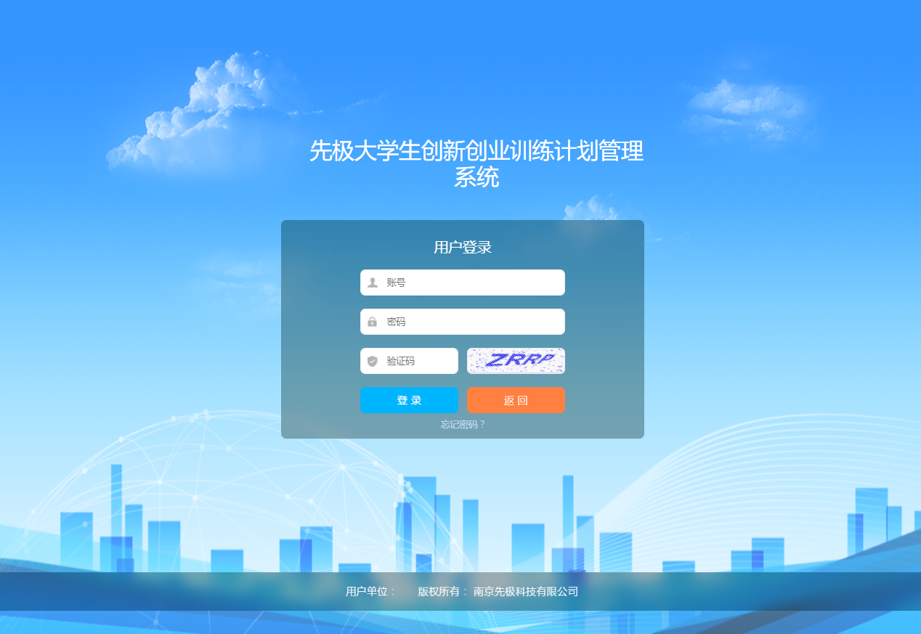

1.2 进入系统
学生用户登录系统后，进入如下图界面：
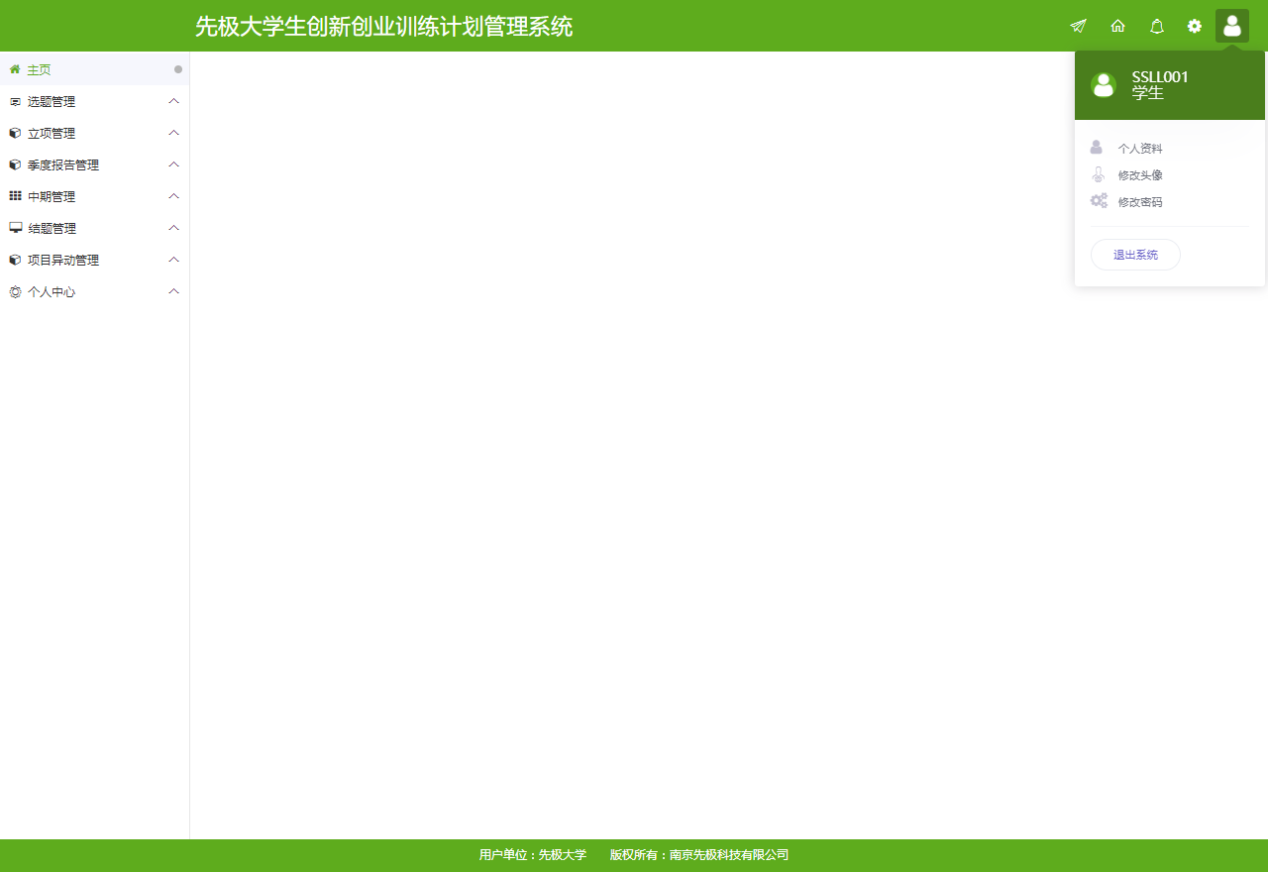
页面右上部点击人物头像按钮显示登录账号的姓名和身份，左面显示用户的操作权限。
页面中间为主显示区域。左侧为主操作区域，分为：主页、选题管理、立项管理、季度报告管理、中期管理、结题管理、项目异动管理、个人中心。
学生初次登录系统，需要进行个人基本信息的修改和确认。

2选题管理

2.1 申报选题
学生登录系统后点击选题管理---申报选题菜单后，点击页面上“新增”按钮进入选题申报页面，逐项填报。若不确定填写的内容可点击“暂存”，选题提交后不能修改申请书中的内容，此时可联系或者提醒学院管理员进行审核。
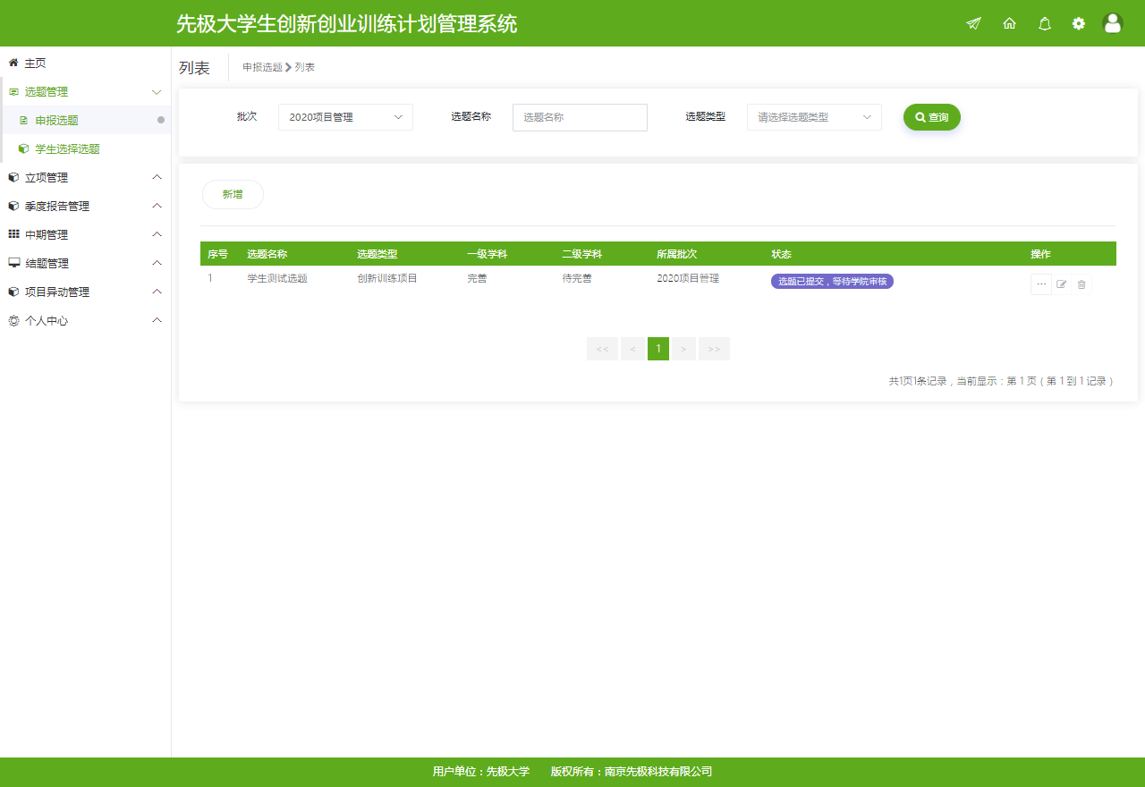

小贴士：
（1）学生申报项目需要插入图片或者申报书中有表格信息，解决办法如下：可在编辑框中点击图片插入图标
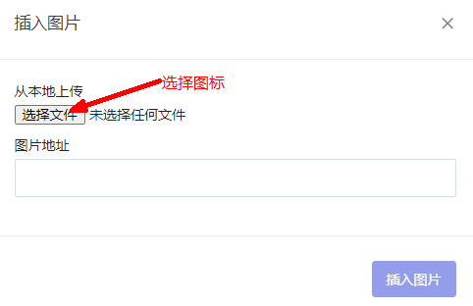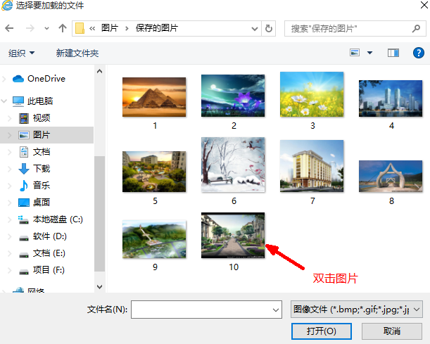

（2）学院管理员或学校管理员审核学生申报的选题，审核结果为退回修改时,学生可修改选题申报书内容；

2.2 学生选择选题
学生可在首页查看各项目的招聘信息（即管理员审核通过的选题）；登录系统后，点击左侧菜单栏—选题管理—学生选择选题，找到想选择的项目，页面上点击数据列表“操作”字段中的 后，填写选择此选题的说明内容，提交后即选择选题成功。如下图：
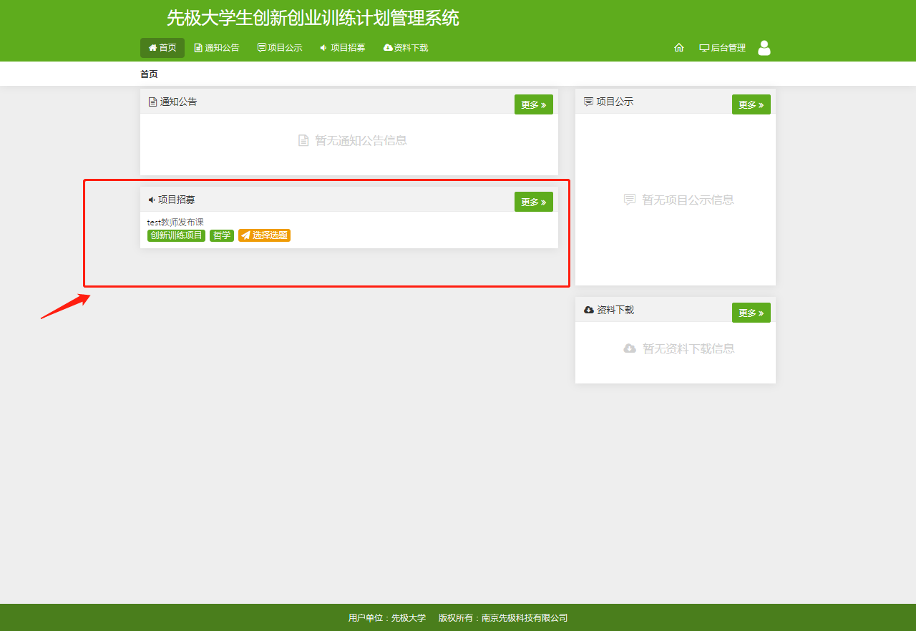
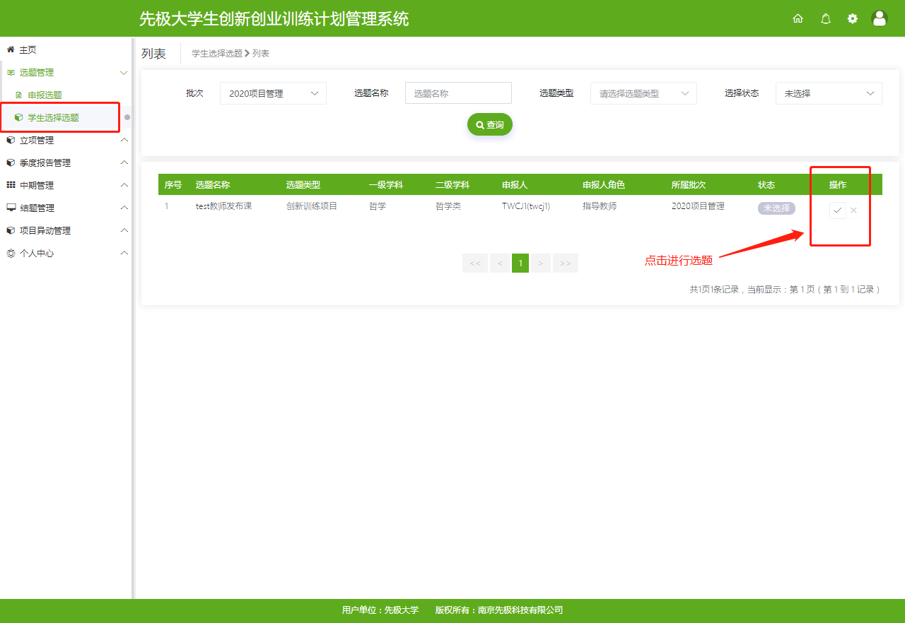

小贴士：
学生选择选题后，可能存在以下情况：
A: 选题发布人未确认选题时，学生可点击进行取消选择；
B: 选题发布人确认选题后，学生不可取消选择；
C：选题发布人确认选题，如果学生被确认为项目第一主持人，需登录系统点击立项管理---申报项目菜单，页面上存在一条暂存状态的项目，点击修改，逐项完善项目信息并提交，可参考申报项目的步骤。

3立项管理

3.1 我的项目
可以查看所有自己参与的项目信息。如下图：
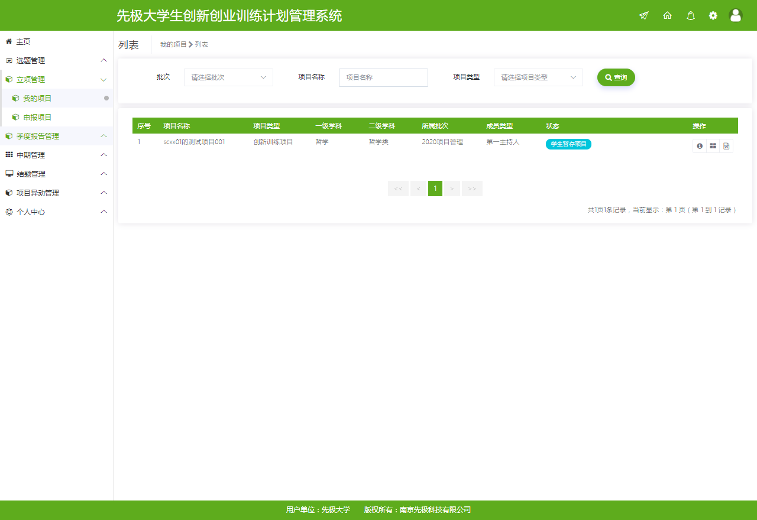

3.2 申报项目
学生登录系统后，点击立项管理---申报项目菜单后，点击页面上“新增”按钮进入项目申报页面，逐项填报。若您不确定填写的内容为定稿，可点击“暂存”。暂存后还可以不断修改申请书的内容，提交后则不能修改，此时可联系或者提醒指导教师进行审核。如下图：
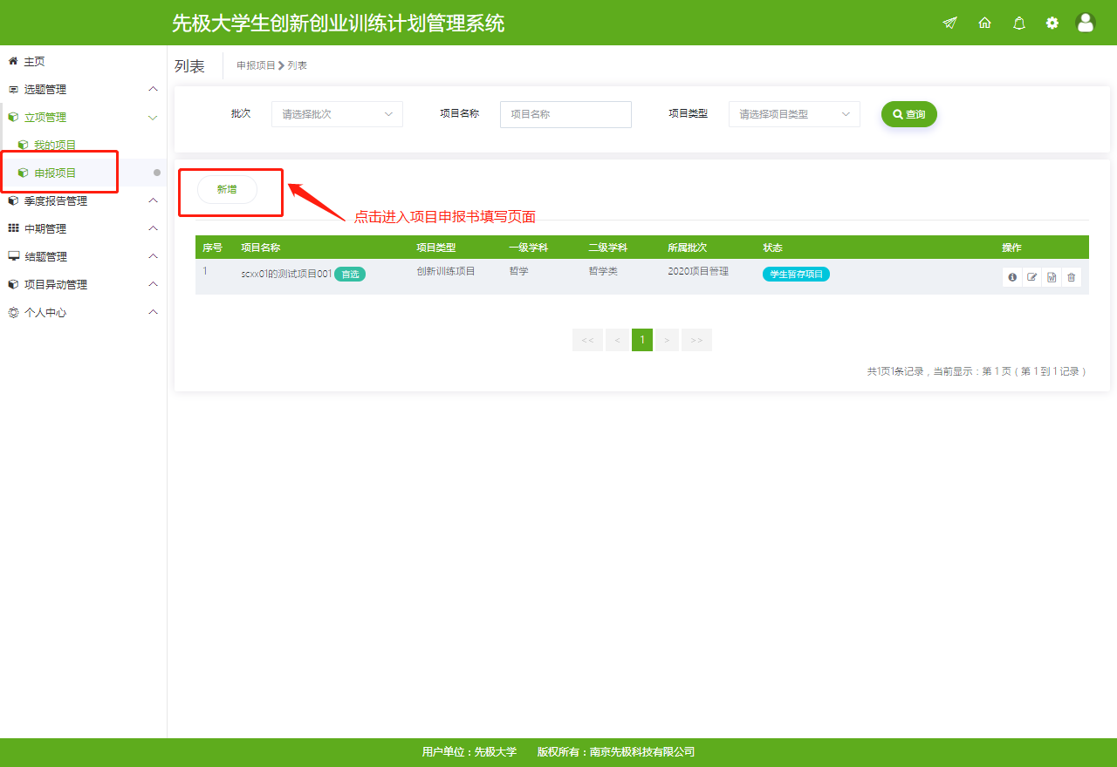

小贴士：
学生无法申报项目，可能存在的情况如下：
A：不在申报日期范围内；
B：学生不在申报年级范围内；
C：可能您参加的项目数超过学校的规定。

4季度报告管理

4.1 填报季度报告
项目立项成功后需登录系统，点击季度报告管理---填报季度报告菜单，页面上可查看项目信息和需要提交的次数，点击操作列按钮，进入填写页面，逐项填写。如下图：
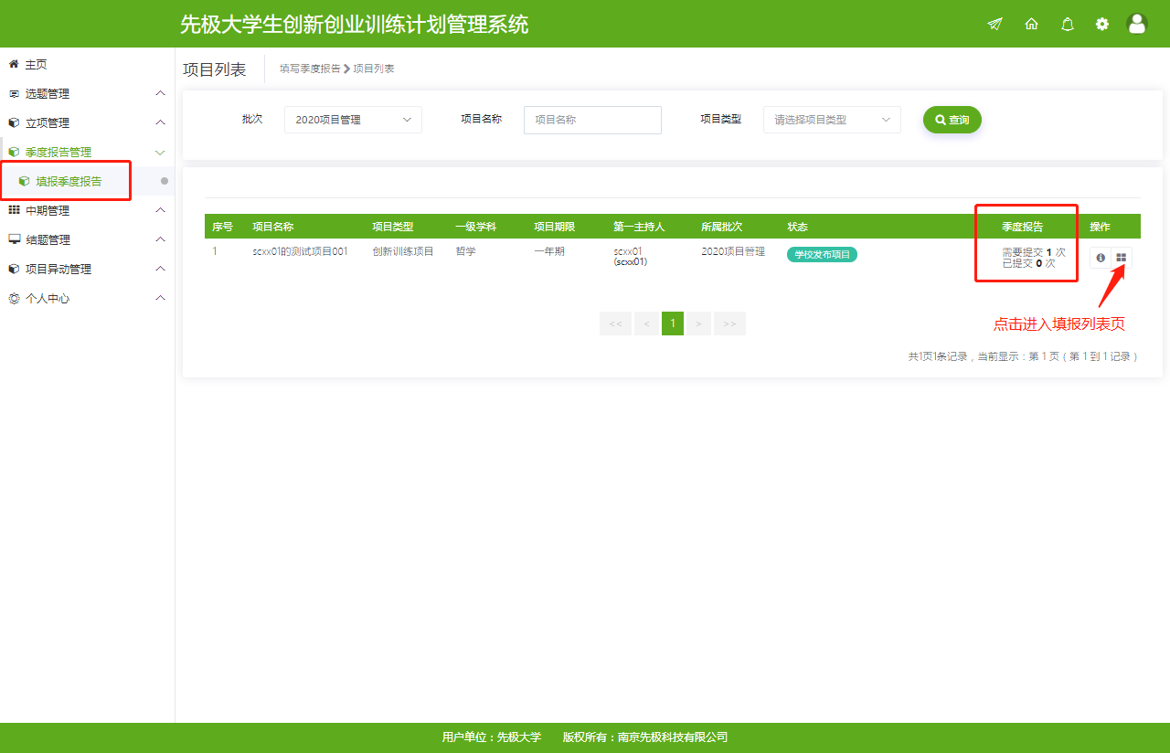

5中期管理

5.1 填报执行计划书
项目立项成功后需登录系统，点击中期管理---执行计划书---填报执行计划书菜单，点击添加按钮，进入执行计划书填写页面，逐项填写。如下图：
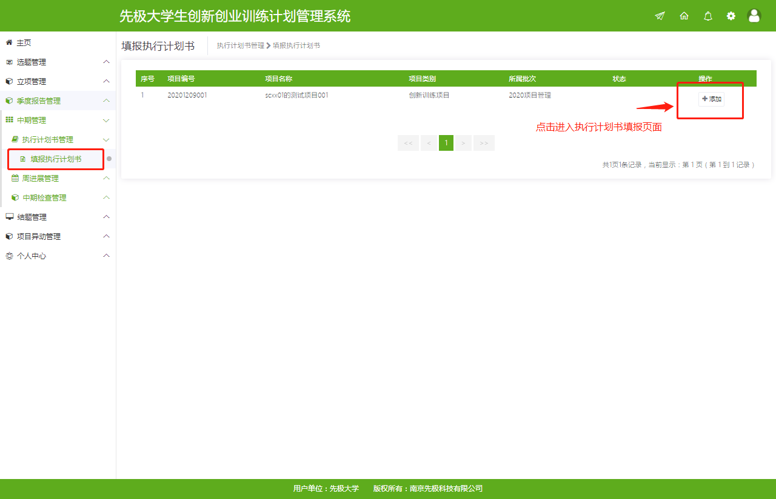
小贴士：
（1）项目立项成功才能填写执行计划书。
（2）只有项目第一主持人能够提交执行计划书，第二主持人和项目成员只能查看执行计划书
（3）执行计划书提交后不可修改。

5.2 填报中期检查
学生提交执行计划书后方可提交中期检查，登录系统后，点击中期管理---中期检查管理---填报中期检查菜单，页面上可查看到项目信息，点击“填报”按钮进入中期检查填写页面，逐项填写，点击提交即中期检查提交成功，您可以联系或者提醒老师进行审核。
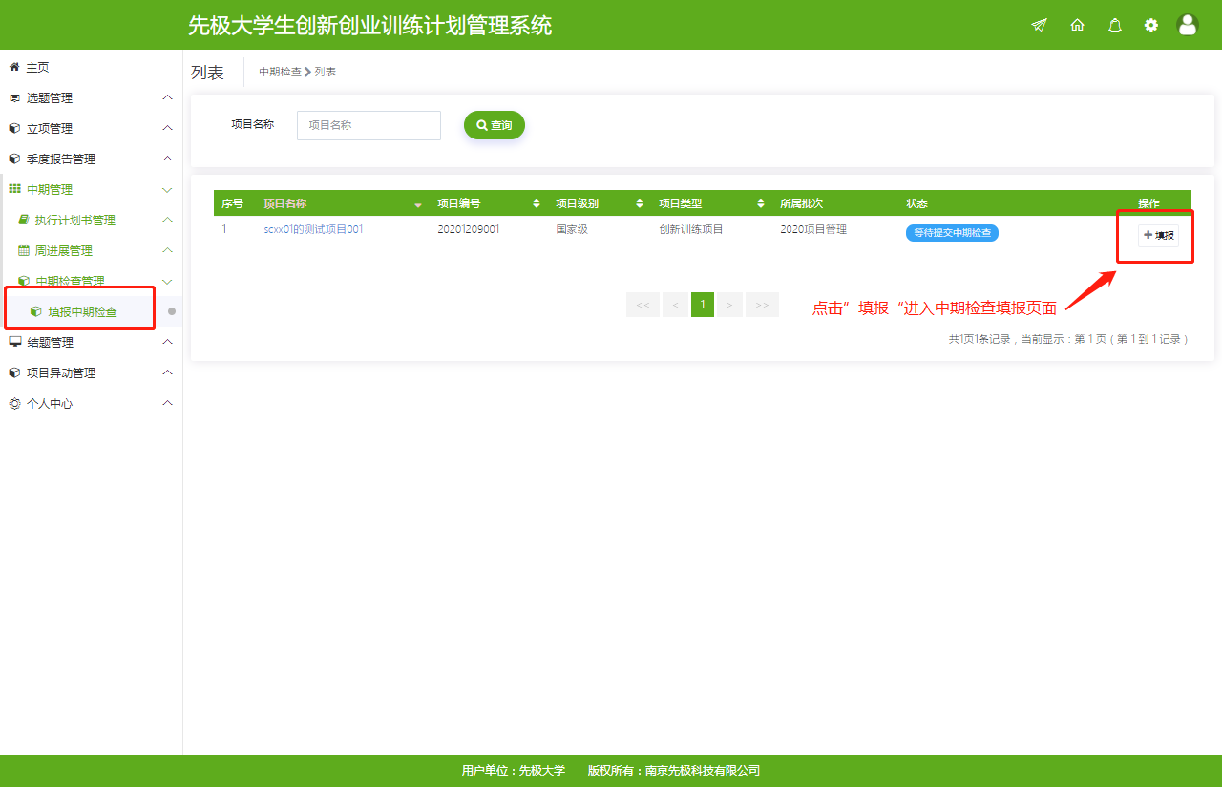
小贴士：
（1）由项目第一主持人提交中期检查；
（2）中期检查提交后不可修改。如下图：

6结题管理

6.1 填报结题
学校管理员审核中期检查通过，学生登录系统点击结题管理---填报结题菜单，页面上点击“填报”按钮添加结题报告，逐项填写，点击提交即结题报告提交成功，您可以联系或者提醒指导教师进行审核。提交结题报告后，不可删除和修改，可以导出电子件。如下图：
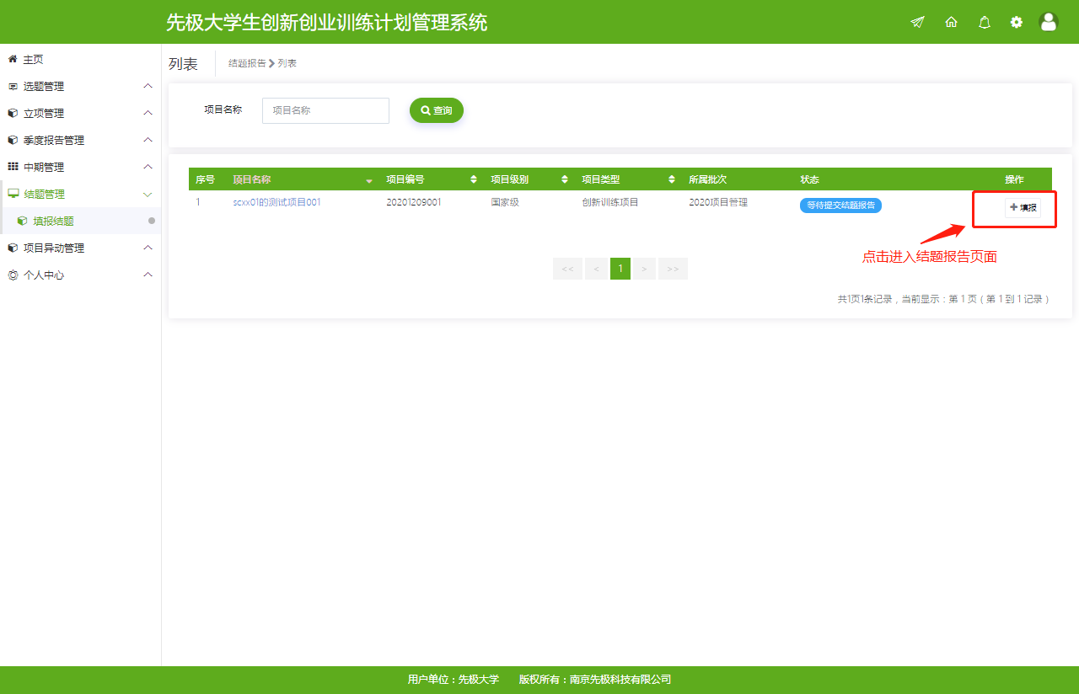
小贴士：
（1）学校管理员审核通过中期检查后，方可提交结题报告；
（2）由项目第一主持人提交结题报告；
（3）结题报告提交后不可修改。

7项目异动管理

7.1 填写项目变更申请
学生登录系统，点击项目异动管理---项目变更申请菜单，页面上点击“管理”按钮进入变更申请列表页面，再点击“新增”按钮，进入申请页面逐项填写。如下图示：
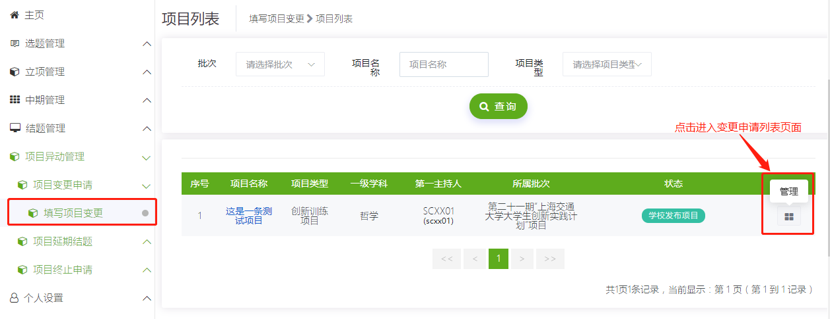
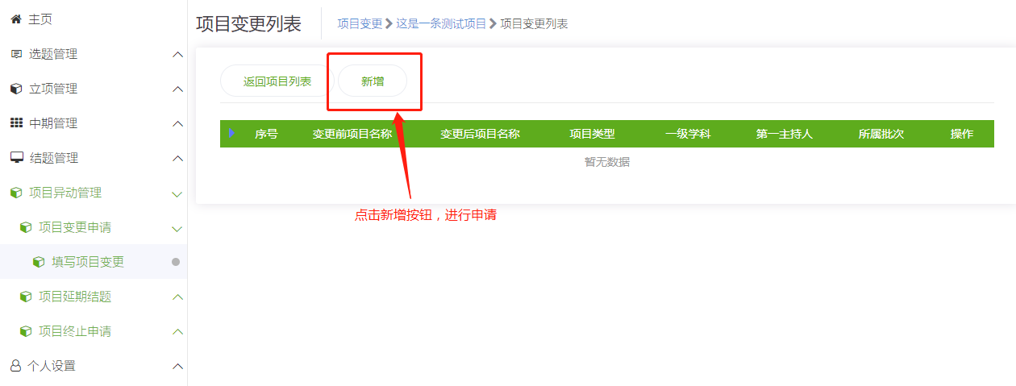
若不确定可点击暂存，此时可以修改或删除变更申请，若点击提交即申请完成，等待审核。列表页面，点击详情按钮，可查看申请的具体进度和审核意见。
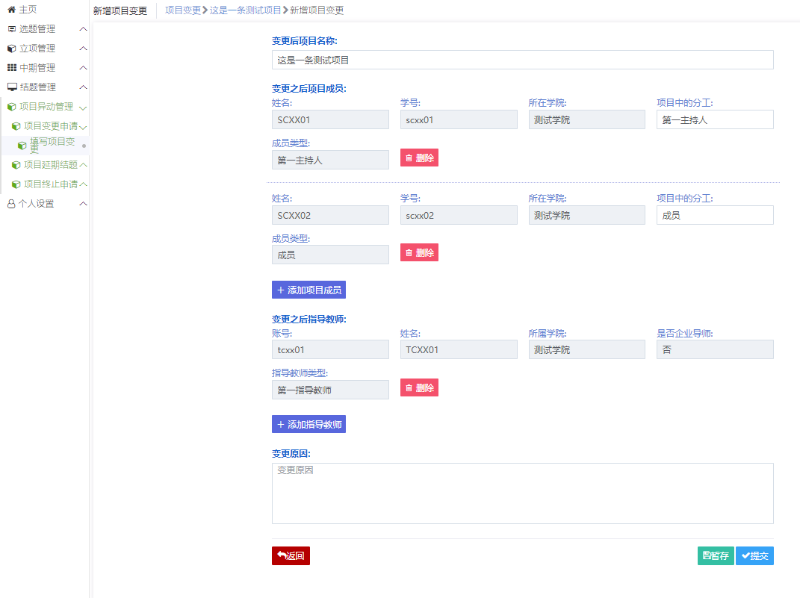
项目变更申请页面
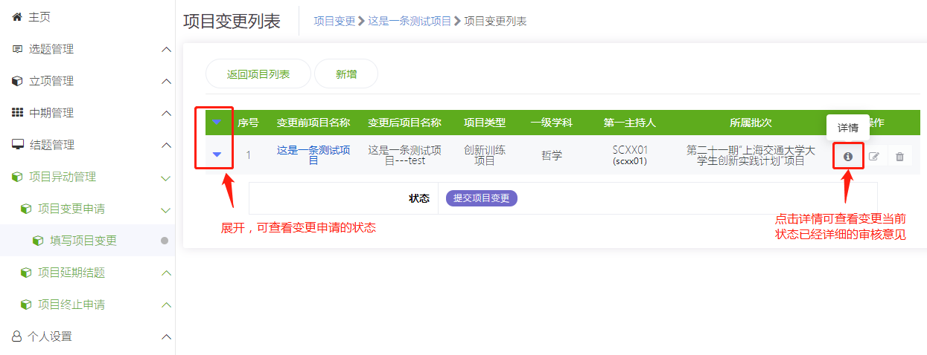

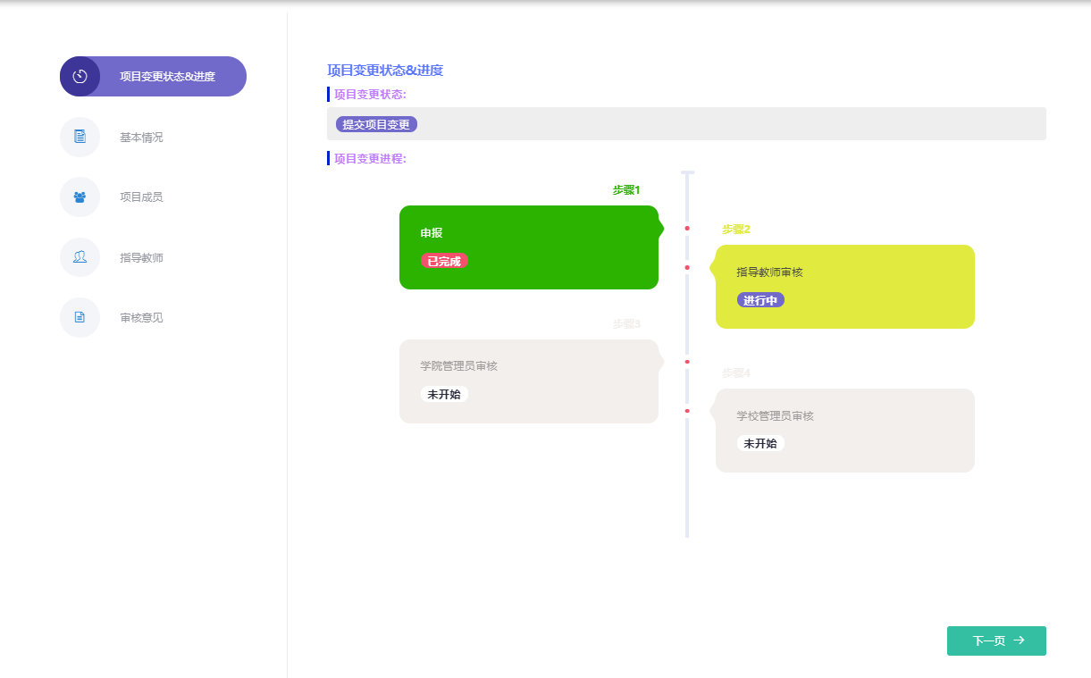
变更申请详情页面
小贴士：
（1）项目负责人提交变更申请，项目成员不可提交。
（2）项目变更申请可申请多次，申请后全部流程审核通过才能申请第二次。
（3）项目立项发布后方能申请。

7.2 填写项目延期申请
学生登录系统，点击项目异动管理---填写项目延期结题申请菜单，页面上点击“管理”按钮进入延期结题申请列表页面，再点击“新增”按钮，进入延期结题申请页面逐项填写，若不确定可暂存，若点击提交即申请完成。如下图示：

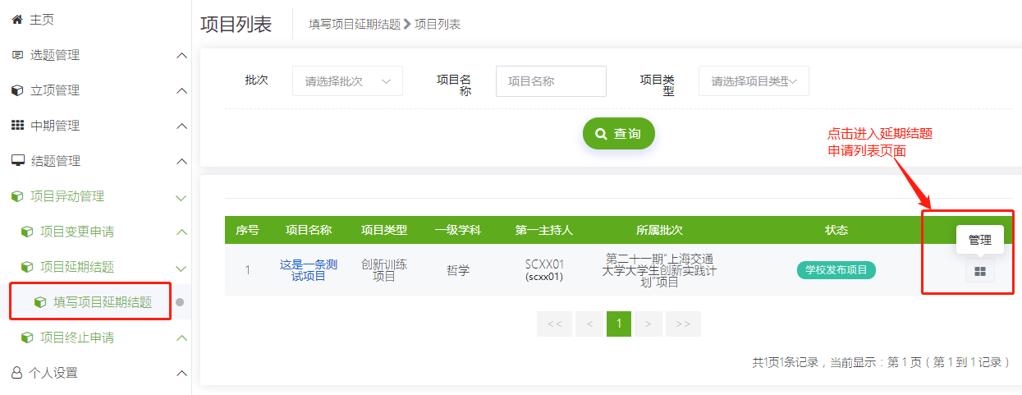
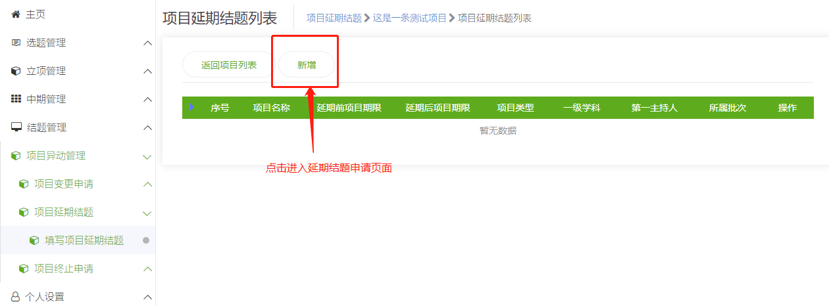
若不确定可点击暂存，此时可以修改或删除延期申请，若点击提交即申请完成，等待审核。列表页面，点击详情按钮，可查看申请的具体进度和审核意见。

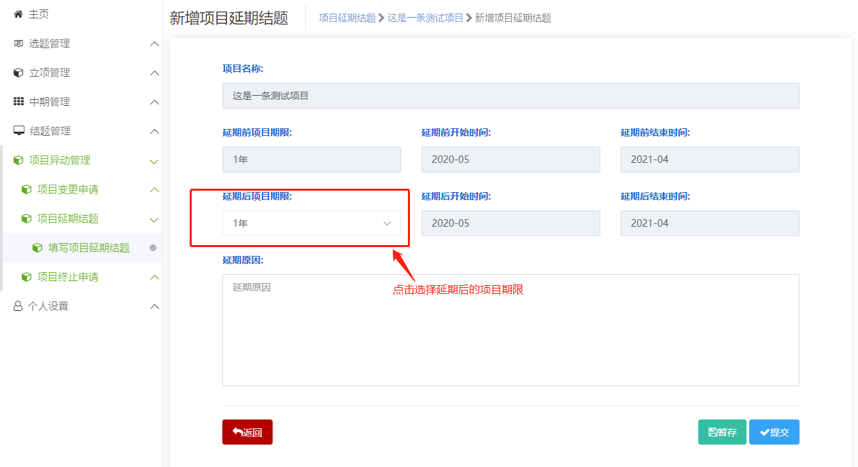
延期结题申请页面
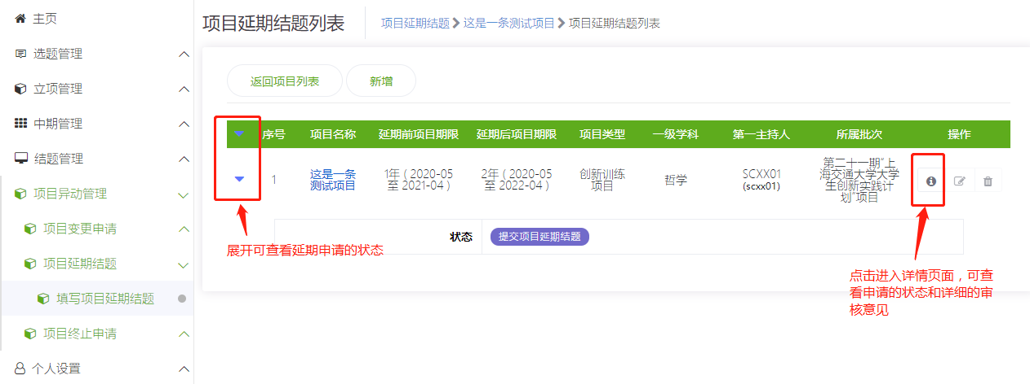
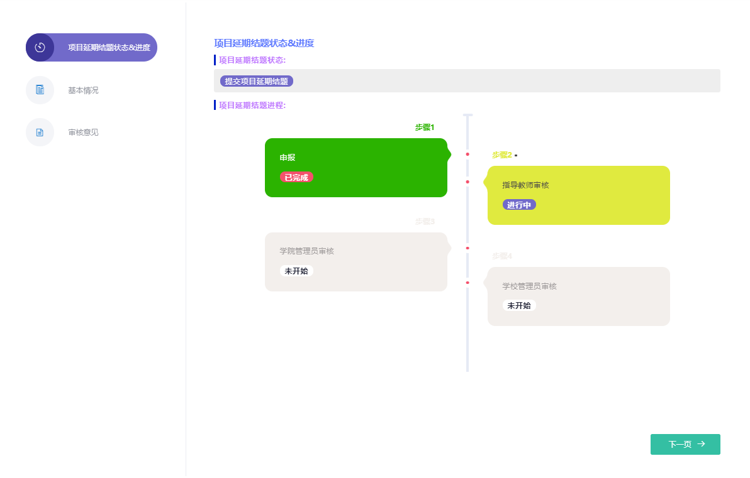
延期申请详情页面

小贴士：
（1）项目负责人提交延期申请，项目成员不可提交。
（2）项目延期可申请多次，申请后全部流程审核通过才能申请第二次。
（3）项目立项发布后方能申请。

7.1填写项目终止申请
学生登录系统，点击项目异动管理---填写项目终止申请菜单，页面上点击“填写”按钮进入申请页面。如下图所示：
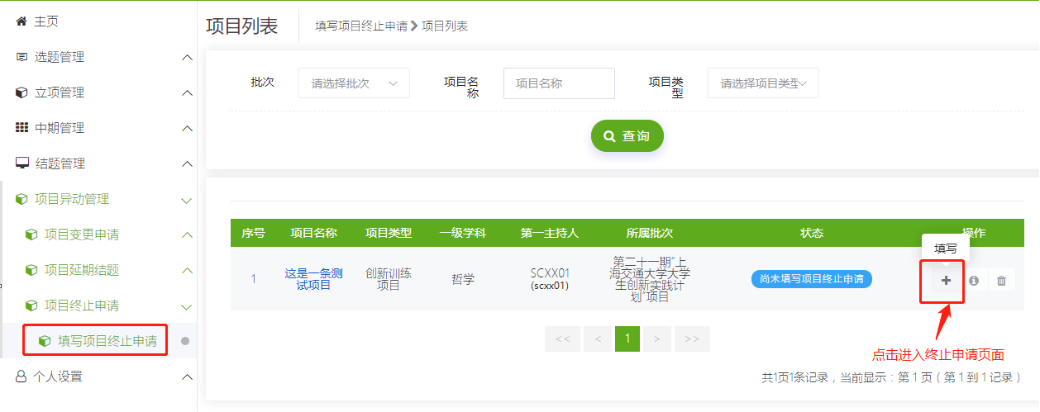
若不确定可点击暂存，此时可以修改或删除终止申请，若点击提交即申请完成，等待审核。列表页面，点击详情按钮，可查看申请的具体进度和审核意见。
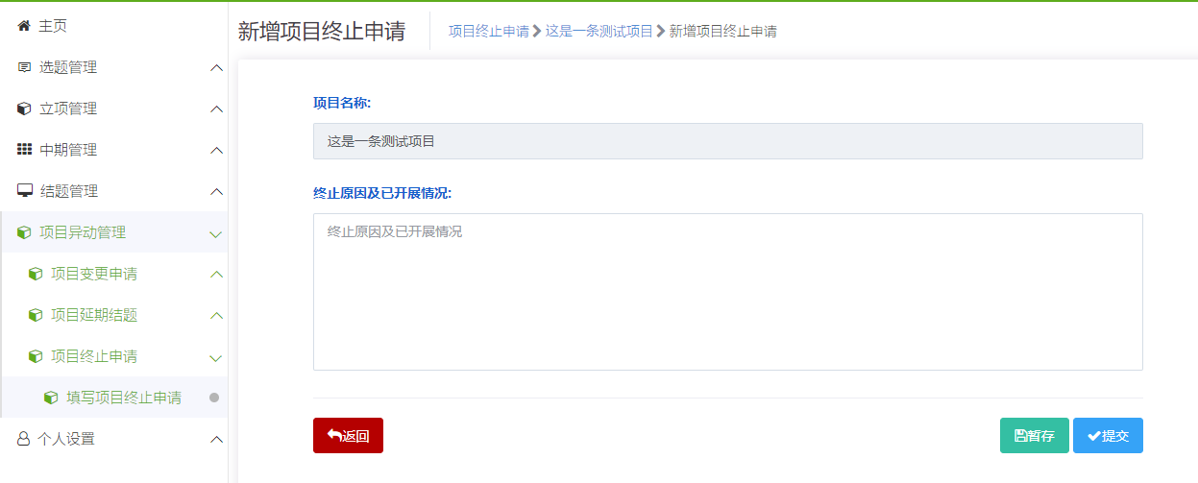
项目终止申请页面
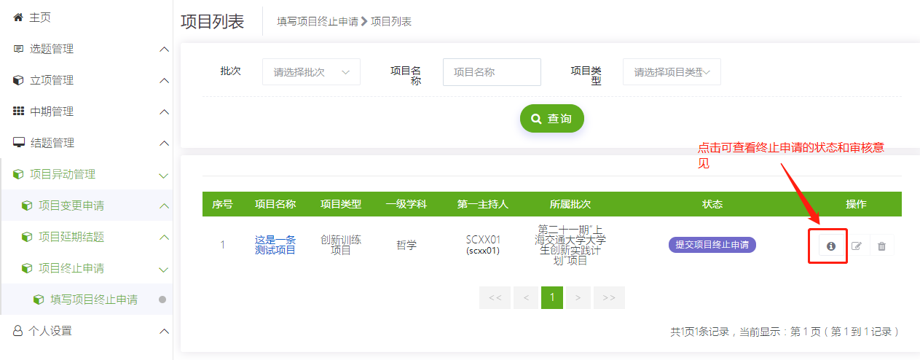
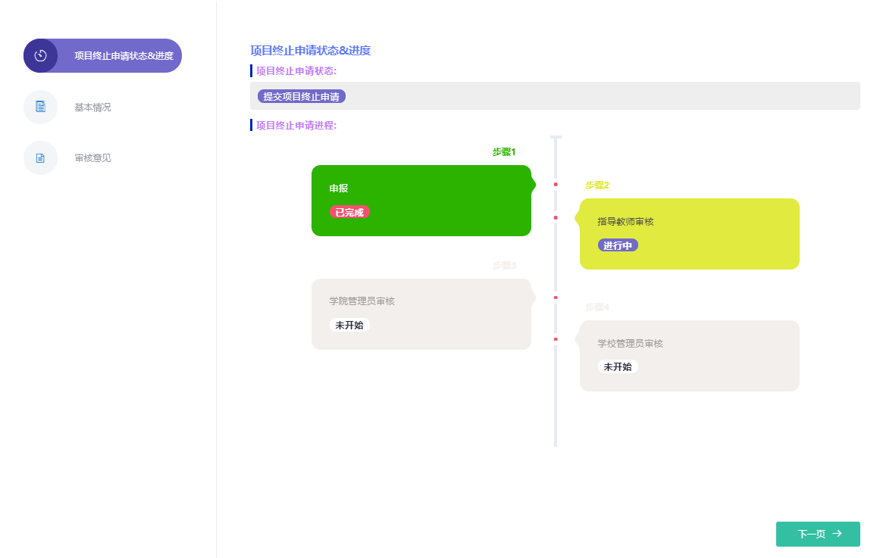
终止申请详情页面
小贴士：
（1）项目负责人提交变更申请，项目成员不可提交。

8个人中心
个人中心，分为通用，站内信，文件中心。

8.1 通用
学生可对个人信息（用户名、性别、出生日期、电子邮箱、电话、手机、头像、密码）进行修改，可对登录日志和操作日志进行查看。如下图：
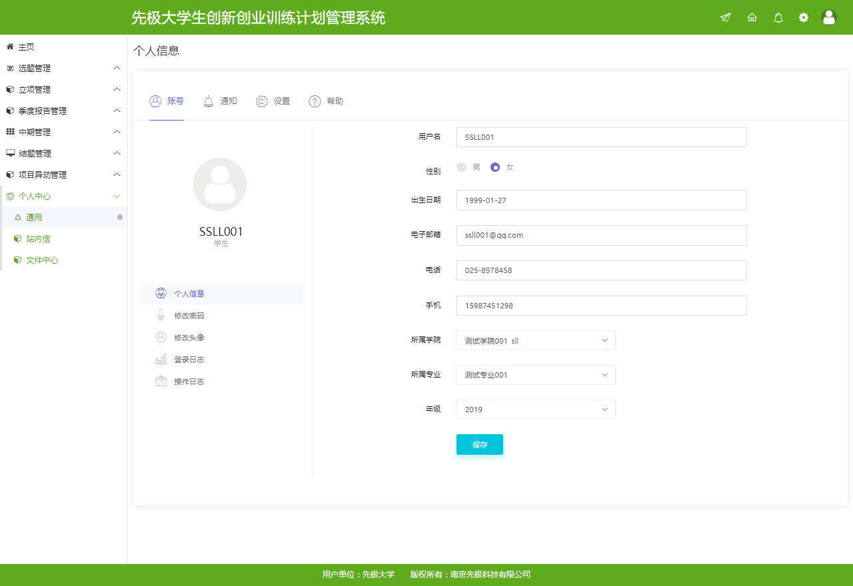

8.2 站内信
可与各个系统角色通过互发邮件形式进行交流互动。如下图：
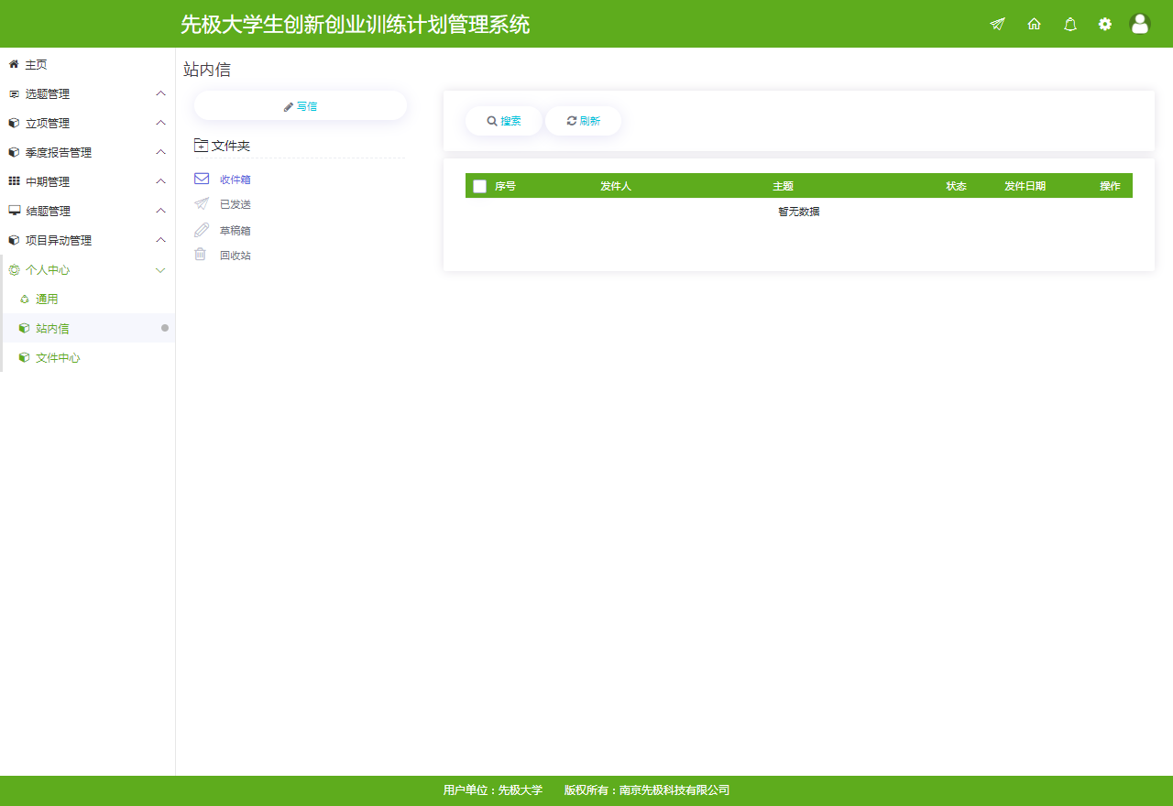

8.3 文件中心
可对自己上传的文件进行管理。如下图：
